Subsidieregeling PAW rijksbijdrage Sliedrecht-Oost

Het college van burgemeester en wethouders van de gemeente Sliedrecht;

Overwegende dat:
De gemeenteraad aan het college de opdracht heeft gegeven zorg te dragen voor een haalbare en betaalbare energie- en warmtetransitie met de hoogste maatschappelijke opbrengst;
In de op 29 juni 2021 vastgestelde Transitievisie Warmte (TVW 2021) en Regionale Energiestrategie (RES 1.0) is opgenomen hoe de gemeente invulling wil geven aan die opgave;
Sliedrecht-Oost in de TWV 2021 is aangemerkt als warmtenetbuurt (waar een warmtenet de voorkeur heeft als toekomstige warmteoptie in plaats van aardgas);
de gemeente Sliedrecht van het Rijk een decentrale uitkering van € 3.850.000 heeft ontvangen als deelnemer aan het Programma Aardgasvrije Wijken;
deze rijksbijdrage is bedoeld om ervaring op te doen met de wijze waarop en de condities waaronder Sliedrecht-Oost op een haalbare en betaalbare wijze aardgasvrij kan worden gemaakt en op welke wijze opschaling en kostenreductie plaats kan vinden;
het aansluiten van particuliere woningen op het warmtenet in het bijzonder een uitdaging is, zowel financieel als organisatorisch;
de totale investering voor een overstap naar het warmtenet voor een grondgebonden woning neerkomt op minimaal € 20.000;
het college in 2020 heeft besloten om het projectgebied op te knippen in kleinere deelgebieden met particuliere grondgebonden woningen die, zolang de rijksbijdrage hierin voorziet, per cluster op volgorde worden benaderd met een eenmalig subsidieaanbod om volledig van het aardgas af te stappen met een aansluiting op het warmtenet van HVC;
de aansluiting op een warmtenet voor woningeigenaren ook door het Rijk gedeeltelijk wordt gesubsidieerd via de Investeringssubsidie Duurzame Energie voor aansluiting op een warmtenet, woningeigenaren (ISDE);

Gelet op artikel 3, derde lid, artikel 5, derde lid en artikel 7, tweede lid van de Algemene subsidieverordening gemeente Sliedrecht 2017 (ASV2017);

Besluit vast te stellen de:

Subsidieregeling PAW rijksbijdrage Sliedrecht-Oost gemeente Sliedrecht 2024

Artikel 1 Begripsomschrijving

a. | ASV2017 | Algemene subsidieverordening gemeente Sliedrecht 2017.
b. | Proeftuin Sliedrecht Oost, deelgebied I | Wijk De Horst en wijk Vogelenzang, zoals weergegeven in bijlage 1.
c. | Woning | De hoofdverblijfplaats van de aanvrager van de subsidie zoals die blijkt uit het bevolkingsregister van de gemeente Sliedrecht.
d. | Inwoner | Een natuurlijke persoon die woont in een woning in Proeftuin Sliedrecht Oost deelgebied I en deze woning als hoofdverblijfplaats gebruikt.
e. | Bijdrage | De subsidie die een inwoner op grond van deze subsidieregeling ontvangt.
f. | Woningeigenaar | Een particuliere woningeigenaar die voldoet aan het gestelde in artikel 2, eerste lid.
i. | College | Het college van burgemeester en wethouders van de gemeente Sliedrecht.
j. | Projectperiode | Het tijdvak waarin deze subsidieregeling van toepassing is en kan worden aangevraagd. De eerste projectperiode loopt van 1 december 2024 tot en met 31 december 2025.
k. | ISDE-regeling | Investeringssubsidie Duurzame Energie voor aansluiting op een warmtenet, woningeigenaren

Artikel 2 Activiteiten die voor subsidie in aanmerking komen
Subsidie op grond van deze subsidieregeling kan worden verstrekt voor de laagst noodzakelijke initiële investering voor de in bijlage 2 genoemde activiteiten met als doel bestaande particuliere woningen binnen de Proeftuin Sliedrecht Oost deelgebied I aardgasvrij te maken, door aansluiting op het warmtenet, het realiseren van de noodzakelijke voorzieningen voor het aansluiten op het warmtenet, noodzakelijke voorzieningen voor elektrisch koken en het verwijderen van de aardgasaansluiting.

Artikel 3 Weigeringsgronden
Onverminderd het bepaald in de artikelen 10 en 11 van de ASV2017 wordt subsidie in ieder geval geweigerd indien:
de aanvrager voorafgaand aan de aanvraag geen subsidieaanbod heeft ontvangen van de gemeente in het kader van een collectieve actie voor het aardgasvrij maken van de woning;
de werkzaamheden niet worden uitgevoerd door een erkend bedrijf dat voldoet aan de geldende kwaliteitseisen. Een kwaliteitseis is dat het bedrijf moet zijn aangesloten bij een brancheorganisatie of kwaliteitskeurmerk zoals Bouwgarant, Bouwend Nederland, SWK, Waarborg of AFNL;
als de woning waarvoor de aanvraag wordt gedaan het maximale bedrag op grond van de aanvraagt dreigt te overschrijden of al heeft bereikt;
de gasaansluiting naar de woning niet wordt verwijderd.

Artikel 4 Doelgroep
Subsidie op grond van deze subsidieregeling wordt uitsluitend verstrekt aan particuliere eigenaren van woningen, die de woning gebruiken of gaan gebruiken als hoofdverblijf en waarbij de woningen zijn gelegen in de Proeftuin Sliedrecht Oost deelgebied I.
Deze subsidieregeling is uitsluitend van toepassing op bestaande woningen, dus niet op nieuw te bouwen woningen.

Artikel 5 Procedurebepalingen
Het subsidieplafond voor deze subsidieregeling bedraagt € 1.500.000,-
Woningeigenaren kunnen aanspraak maken op de subsidie als onderdeel van een collectieve actie, geïnitieerd door de gemeente. De gemeente doet voor de Proeftuin Sliedrecht Oost deelgebied I een eenmalig subsidieaanbod waarvan alle Woningeigenaren gebruik kunnen maken. Het college stelt een tijdvak vast waarbinnen van dit subsidieaanbod gebruik kan worden gemaakt. Aanvragen die binnen dit tijdvak worden ingediend en voldoen aan de criteria van deze subsidieregeling en die passen binnen het eenmalige subsidieaanbod worden toegewezen op volgorde van ontvangst van de volledige aanvraag, totdat het bedrag van het subsidieplafond is bereikt.
In afwijking van het bepaald in artikel 9, tweede lid ASV2017 dient een aanvraag om subsidie op grond van deze subsidieregeling bij de gemeente te zijn ingediend tussen 1 december 2024 en 31 december 2025.

Artikel 6 Kosten die voor subsidie in aanmerking komen
De subsidie heeft uitsluitend betrekking op de kosten die resteren na aftrek van:
toegekende en/of ontvangen subsidie via de ISDE-regeling;
de eigen bijdrage van de aanvrager te weten € 2.000,-- incl. BTW als in de woning op het moment van indienen van de aanvraag op gas wordt gekookt of € 500,-- incl. BTW als in de woning op het moment van indienen van de aanvraag elektrisch wordt gekookt.

Artikel 7 Berekening van de subsidie
De subsidie per woning bedraagt maximaal € 47.000,- incl. BTW.
In afwijking van artikel 2 van de ASV kan een natuurlijk persoon op grond van deze nadere regels subsidie aanvragen voor een bedrag boven € 5.000,--.

Artikel 8 Aanvraag
In aanvulling op het bepaalde in artikel 7 ASV2017 overlegt de aanvrager de volgende gegevens bij de aanvraag:
gegevens over de aanvrager, waaronder:
    - de naam;
    - het post- en bezoekadres;
    - het e-mailadres;
    - het telefoonnummer;
    - en voor zover van toepassing het Burgerservicenummer;
    - gegevens over de contactpersoon bij de aanvrager;
een vermelding van het adres van de locatie of locaties waarvoor een investering bestemd is en het soort locatie of locaties;
overeenkomst met warmteleverancier over aansluiting op het warmtenet;
overeenkomst met warmteleverancier voor de levering van warmte;
bevestiging van de netbeheerder dat deze door aanvrager is gemachtigd om de gasaansluiting van de woning te verwijderen;
getekende offerte en opdrachtverstrekking waarop de betreffende werkzaamheden zijn gespecificeerd;
overzicht van eerder ontvangen subsidies, aangevraagde of aan te vragen subsidies.
Indien de aanvraag door een gevolmachtigde rechtspersoon namens de Woningeigenaar wordt ingediend, zijn de verplichtingen ten aanzien van de aanvraag als bedoeld in artikel 7, lid 3 ASV2017 onverkort van toepassing. Het bepaalde in lid 1, sub a onder iii t/m iv en vi is in die gevallen niet van toepassing.

Artikel 9 Bevoorschotting en vaststelling
Bij subsidiebeschikking wordt 50% van het subsidiebedrag bevoorschot.
Het resterende subsidiebedrag wordt bij subsidievaststelling uitgekeerd.

Artikel 10 Hardheidsclausule
Het college kan in bijzondere gevallen besluiten – ten gunste van de aanvrager – af te wijken van de bepalingen van deze subsidieregeling, indien toepassing van deze subsidieregeling, leidt tot onbillijkheden van overwegende aard.
In alle gevallen waarin deze subsidieregeling niet voorziet, besluit het college.

Artikel 11 Inwerkingtreding
De Subsidieregeling PAW rijksbijdrage Sliedrecht-Oost treedt in werking op de dag na die van bekendmaking.

Artikel 12 Citeertitel
Deze subsidieregeling kan worden aangehaald als Subsidieregeling PAW rijksbijdrage Sliedrecht-Oost.

Aldus vastgesteld door het college van burgemeester en wethouders
van de gemeente Sliedrecht op 2 juli 2024
De secretaris, De burgemeester,

Bijlage 1 Overzichtskaart de Proeftuin Sliedrecht Oost deelgebied I

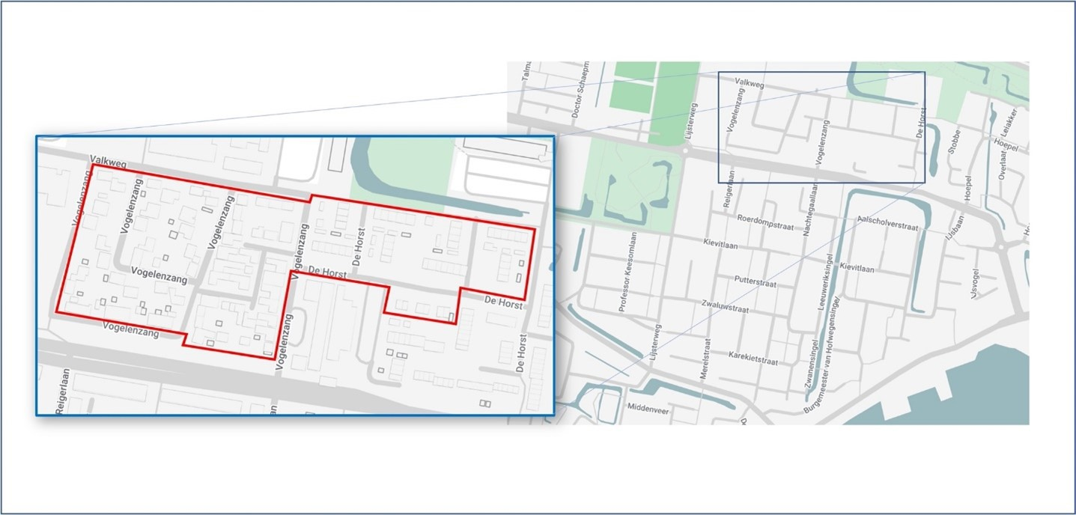

Bijlage 2 Overzicht activiteiten

Overzicht van activiteiten waarvoor subsidie wordt verstrekt:
Warmte aansluiting
- Aansluitkosten warmtenet
- Verwijderen gasaansluiting door netbeheerder
- Direkt gestookte heteluchtverwarming vervangen
- Plaatsing afleverset in omkasting begane grond
Binnenwerk
- Afleverset aansluiten op leidingwerk voor cv en tapwater
- Aanpassingen aan cv-installatie voor warmtenet
- Warmteverliesberekening
- Vergroten radiatorvermogen o.b.v. warmteverliesberekening
- Verwijderen oud leidingwerk
Elektrisch koken
- Vervangen kooktoestel door elektrische kookplaat (tot max €650,-)
- Vervangen gasfornuis door elektrisch fornuis (tot max €2.850,-)
- Verzwaren meterkast (3x 25A)
- Elektriciteit naar keuken t.b.v. elektrisch koken
- Pannenset (tot max €100,-)
Afwerking
- Boren in wanden en vloeren tbv nieuwe leidingen
- Leidingkoof afwerken, schilderen, behangen, tegelen
- Afdekkapjes bij sparingen
- afdichten gaten oude leidingen
- Kast om afleverset
- Aanpassen vensterbanken
- Deurmat
Hovenierswerkzaamheden (voortuin)
- Terugbrengen in oude staat

